附件四
彰化縣僑信國小師公開觀課教學觀察後會談紀錄表

教學班級 | 三年一班 | 會談時間 | 110年 10月 19日 第4 節
教學科目 | 綜合領域 | 教學單元 | 情緒表達與溝通
教 學 者 | 呂佳嬡 | 觀 察 者 | 黃芳瑛

※ 建議回饋會談的重點：
- 根據教學觀察紀錄進行回饋及澄清，引導教學者瞭解自己的教學優勢與建議改進方向。
- 教學者表達自己在教學過程中的感受、看法及省思。

會談項目 | 會談內容簡要記錄
教學者教學優點與特色 | - 具親和力，老師熟悉學生的狀況，讓學生更容易明白。  - 能掌握如何情緒控管 不會以說謊為方法來發現情緒 。  - 善於舉例，以學生的生活經驗為出發，貼近生活，教學活潑有趣，有助於提升效果。
對教學者之具體成長建議 | 可以給學生更充分的時間加以討論，讓學生腦力激盪，會有不同的火花；  另外，可以增加一些難度，訓練學生的思維。

彰化縣僑信國小公開授課議課成果記錄表
附件五
授課教師：呂佳嬡 任教年級：三年級 任教領域/科目：綜合領域

觀課教師：黃芳瑛
觀課日期： 110年 10月 18日
- 教學者分享授課心得：(如說明教學設計理念、學生學習重點、授課心得…)

以學生的發展作為基礎，讓學生積極參與，並且產生持續的學習慾望。在觀議課後有了新的認識，無論是在教學準備前，或是在教學過程中不斷修正做法，和解決教學中的問題，學習到要以何種方式教學，才能形成有效的教學活動。
二、 觀課者回饋觀課心得：(如從學習目標探究教師教學與學生學習情況、學生學習

老師課中會不斷以鼓勵學生，上課採活潑方式，教師有效良好溝通技巧，班級學習氣氛活潑，教室秩序常規佳，上課中老師能適時引導學生，並且與學生互動良好，是很好的教學活動。

照片  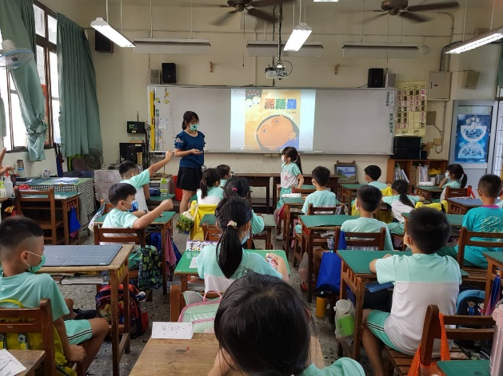 | 照片  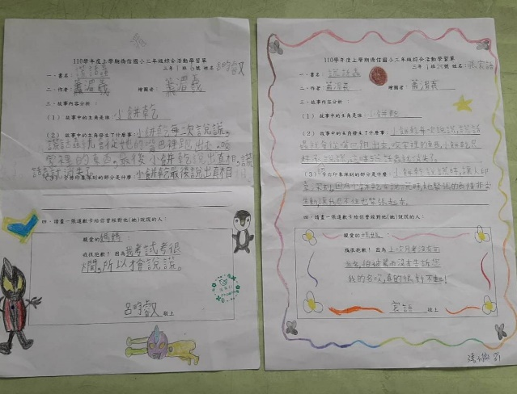
說明：  學生踴躍發言 | 說明：  書寫學習單

**表格不敷使用請自行增加

彰化縣僑信國小公開觀課期程表
各領域召集人：
(1)開學後二週內完成登錄【彰化縣教師公開授課資訊系統http://www.openclass.chc.edu.tw/】請以chc帳號登錄。9/30前學校要核定送件。
(2)觀課前一週務必通知教學組或主任上網公告校內訊息。
(3) 領域召集人安排各領域觀課教師。
觀課教師：公開授課時的紀錄表，觀課次日寫好交給授課教師彙整存檔
(1) 教師共同備課紀錄表【附件二】。
(2) 教師公開觀課教學觀察表【附件三】。
(3) 教師公開觀課後會談記錄表【附件四】。

授課教師：將附件二~五自行留存檔案夾，上傳電子檔至雲端歸檔
(1)請授課教師應於9/20前，登錄彰化縣教師公開授課資訊系統登錄公開授課相關資訊。
(2)彙整教學觀察後會談紀錄表【附件四】
(3)製作教學觀察成果照片檔案【附件五】，另將照片或觀議課資料上
傳公開授課系統辦理結案)
(4)須於彰化縣教師公開授課系統登錄相關授課資訊與回饋資料結案。(依期限內需自行完成結案，學校端無權限協助結案。)
公開觀課日期110.9.13—111.6.10
教務處110/8/30

